Benjamin Boutier
Nicolas Bonnet
Sylvestre Cozic
Vincent Chapon

Développement
d’une interface graphique
pour la librairie MPTK





sous la direction de Rémi Gribonval et Sacha Krstulovic
Sommaire :

Partie I : cadre du projet

Partie II : présentation du projet
II.1 : la librairie MPTK
II.2 : deux librairies graphiques pour une IHM
II.3 : des outils : gforge, svn et automake/autoconf

Partie III : l'interface homme-machine
III.1 : l'IHM vue de l'utilisateur
III.2 : l'implémentation de l'interface
III.3 : choix d'implémentation, résolution de problèmes
III.4 : ce qui reste à faire...

Partie IV : Conclusion

Remerciements :

Nous tenons à remercier particulièrement Sacha Krstulovic et Rémi Gribonval qui se sont toujours montrés très disponibles et à l'écoute de nos besoins.
Merci.

Partie I : cadre du projet

Fondé en 1975, l’IRISA (Institut de Recherche en Informatique et Systèmes Aléatoires) est un établissement public de recherche situé en Bretagne, dans la ville de Rennes. Issu de la coopération de l’INRIA, le CNRS, l’INSA de Rennes et l’université de Rennes, il emploie 540 personnes dont plus de 170 chercheurs à plein temps. Ces personnes sont regroupées en équipes, chacune se focalisant sur un aspect particulier de l’informatique (réseaux, interaction homme-machine, son, imagerie...).

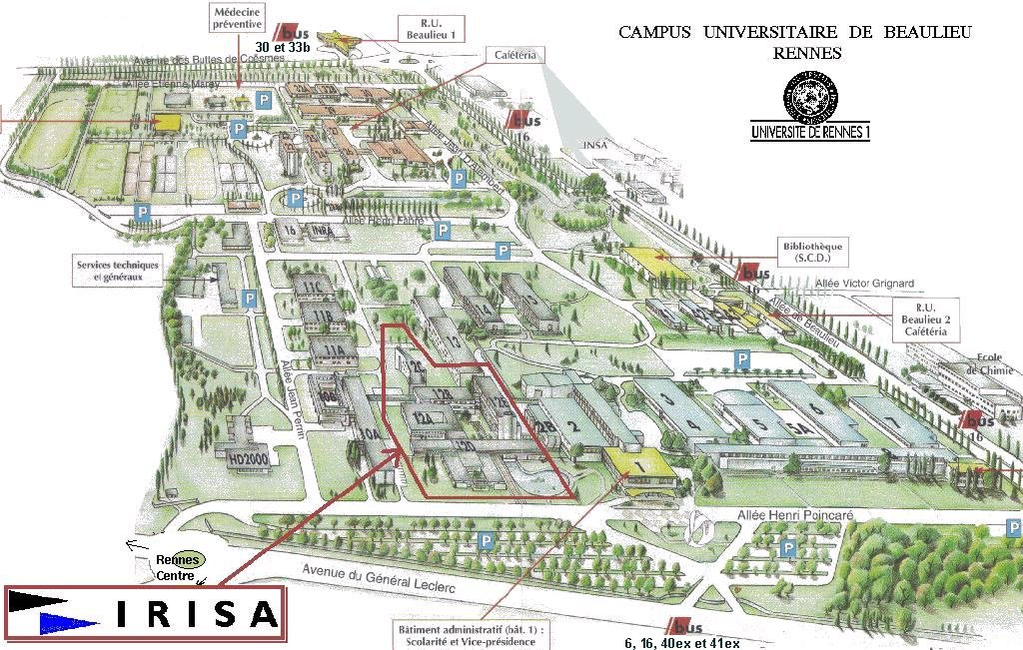
L’équipe que nous avons rejointe dans le cadre de notre projet est l’équipe Metiss (Modélisation et Expérimentation pour le Traitement des Informations et des Signaux Sonores). Comme son nom l’indique, cette équipe se focalise sur les signaux, en particulier sonores. Leurs travaux s’effectuent dans le cadre de l’identification de source, séparation de sources, modélisation et traitement avancé du son. C'est dans ce dernier domaine que notre projet se déroule : développer une interface graphique pour un logiciel de décomposition du son par algorithme de type matching pursuit.

Partie II : présentation du projet.

Partie II.1 : la librairie MPTK.

La librairie MPTK met en oeuvre des décompositions de signaux (sonores ou autres) en ensembles d’atomes par utilisation d’un algorithme de matching pursuit, ainsi que des recompositions de signaux à partir d’atomes.
Basiquement, il s’agit d’extraire d’un signal sonore des atomes modélisant avec plus ou moins grande précision (dépendant du nombre d'itérations du programme) ce signal. On utilise pour cela un algorithme de type matching pursuit. C'est un algorithme itératif qui prend en entrée un signal sonore et un dictionnaire d'atomes. Ce dernier contient des définitions d'atomes de différents types (gabor, harmonique, dirac entre autres) qui seront ou non sélectionnés par l'algorithme lors des itérations.

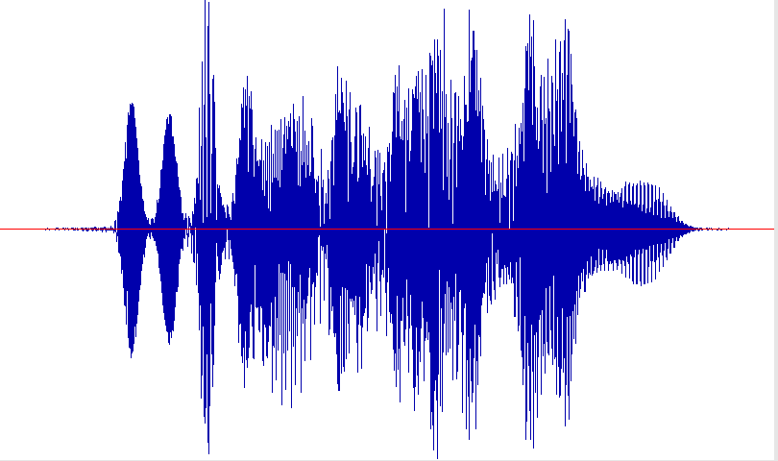
Exemple : signal sonore du logo Metiss

A chaque itération, on détecte l'atome le plus corrélé au signal résiduel (initialement, le résidu est égal au signal d'origine) et on le soustrait. Ainsi itération après itération, on compose une image de plus en plus fidèle de la source à partir d'atomes, pour obtenir finalement une carte d'atomes de son représentant le signal. Il reste bien entendu un résidu. A tout instant, on a Signal = Somme(Atomes) + Résidu.
Il existe plusieurs manières d'arrêter l'algorithme : on peut définir le nombre d'itérations que l'on veut effectuer et/ou le SNR (Signal to Noise Ratio, rapport de l'énergie du signal initial sur celle du résidu courant, en dB). Plus le nombre d'itérations aura été grand, plus la carte d'atomes sera fidèle et le résidu faible (un nombre infini d'itérations donnerait Résidu=0 et donc Signal = Somme(Atomes)).
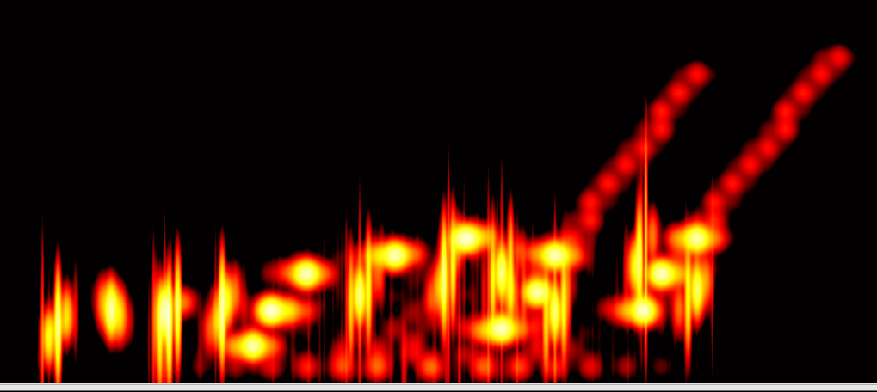
Exemple : carte d'atomes sonores du logo metiss

La librairie MPTK permet d'effectuer cette opération (en ligne de commande via la commande 'mpd') mais également l'opération inverse, c'est à dire la reconstruction d'un signal sonore à partir d'un livre d'atomes (la commande 'mpr'), ainsi que d'effectuer des opérations sur des ensembles d'atomes (concaténation, filtrage...).
Bien que relativement simple, l'utilisation de cette librairie pourrait être facilitée par l'introduction d'une interface graphique permettant de visualiser les objets que l'on transforme et rendant un peu plus pratique le paramétrage des transformations. Certaines utilisations ne sont de plus possibles que via une interface graphique. Par exemple, il était convenu à l'origine que l'IHM (interface homme-machine) permettrait une manipulation 'à chaud' des atomes, dans le but de pouvoir modifier un book (ensemble d'atomes) facilement.
C'est ici que le projet rentre en jeu.

Partie II.2 : deux librairies graphiques pour une IHM

Dans le cadre de la conception de notre interface homme machine, deux librairies étaient envisageables : d'une part wxWidgets et de l'autre GTK+. Bien que ces deux librairies aient la même vocation, un certain nombre de caractéristiques font d'elles deux entités très différentes.
GTK+ (The GIMP Toolkit) est une librairie graphique originellement créée pour développer le logiciel de création et retouche d'images The GIMP. Réalisée en C, il existe toutefois des ‘wrappers’ pour l’utiliser avec d’autres langages. C'est une librairie bas niveau, c'est à dire que son utilisation permet des applications très performantes, mais est fastidieuse pour le développeur.
wxWidgets est une autre librairie graphique, plus haut niveau et portable. En effet, elle est disponible sous la plupart des systèmes d’exploitations (Windows, Mac, Linux...). Elle peut s'établir sur différentes libraires (MOTIF, GTK, Cocoa etc). La version Linux dont nous nous sommes servis est construite à partir des librairies GTK+ (wxGTK). wxWidgets introduit une couche d'abstraction supplémentaire par rapport à GTK+ (qui lui en apporte une par rapport à X11).
Il s’agit d’un projet maintenu depuis 1992 qui a servi à développer de nombreuses applications telles que Audacity (logiciel de traitement de sons). La librairie wxWidgets est orientée objet (i.e. sous formes de classes C++, contrairement à GTK+ qui est en C) et plus simple à prendre en main.
C’est donc celle que nous avons retenue pour ce projet. Les difficultés principales que nous avons rencontrées avec wxWidgets concernent surtout son installation.

Partie II.3 : des outils : gforge, svn et automake/autoconf

Dans le cadre de ce projet, nous avons dû modifier nos méthodes de travail. Etant habitués à travailler ensemble sur le même code, nous devions ici développer chacun sur une partie différente du même projet, parties qui allaient interagir les unes sur les autres. Il nous fallait donc des outils pour que nos développements parallèles n'interfèrent pas. Il nous avions aussi besoin d'un espace de stockage commun où entreposer notre travail, et il fallait assurer un déploiement rapide et adaptatif de note environnement de travail. Nous avons pour cela appris à utiliser certains outils.
Le premier de ces outils est l'InriaGForge. Développé par l'INRIA sur la base de la plateforme open-source Gforge, ce service offre un environnement de développement collaboratif. Il est composé d'un arbre de projets et comporte un ensemble d'outils facilitant la communication et le travail. On trouve en effet des forums et des mailing lists, un outil de suivi de bugs. Le code est diffusé sur la gforge via un serveur ftp et est maintenu par un gestionnaire de version; les programmes développés sont régulièrement proposés en téléchargement sur les pages web des projets. Cet outil nous a permis de disposer d'un espace de travail pour nous synchroniser, les mises à jour étant gérées par le un serveur Subversion accessible à travers une connection sécurisée en ssh.
Subversion (svn) est un système de contrôle de version (proche de CVS). Cet outil extrêmement puissant permet à plusieurs de travailler sur les mêmes sources sans écraser le travail des autres. Ce système permet aux utilisateurs de créer leurs sources et de les déclarer comme appartenant au projet, d'uploader leurs sources sur le serveur, de mettre leur version du programme à jour via ce même serveur. En cas de conflits (modifications concurrentielles de deux personnes dans un même fichier), les utilisateurs seront avertis et pourront agir en conséquence. De plus, les précédentes versions sont conservées lorsqu'il y a mise à jour, ce qui fait que si une modification pose problème, il est très simple de revenir à la mouture précédente du programme.
Enfin, le système automake/autoconf facilite la portabilité (du « BUILD ») des applications sous différents environnements. Le principe est le suivant : on fournit au programme de configuration les paramètres qu'il appliquera en fonction de l'environnement qu'il observera, et celui-ci créera les makefile correspondant au système sur lequel on veut installer le programme. Pour l'utilisateur, le processus d'installation est (en théorie) simple : lancer l'application 'configure' en lui fournissant le cas échéant les paramètres dont il a besoin. Si le configure se passe bien, des makefiles seront générés et l'utilisateur n'aura plus qu'à taper 'make ' pour compléter l'installation. Si cela ne fonctionne pas (absence des librairies requises ou variables d'environnement mal faites), l'utilisateur recevra un message signalant l'erreur et lui suggérant quoi faire. Ce système permet un déploiement rapide sur n'importe quel environnement pris en charge dans le script de configuration.

Partie III : l'interface homme-machine

Partie III.1 : l'IHM vue de l'utilisateur

Du point de vue de l'utilisateur standard, cette interface est relativement simple à utiliser. Elle se compose basiquement d'une fenêtre principale dans laquelle vont se loger différentes vues. Ces vues sont indépendantes les unes des autres, mais un zoom sur l'une d'elles sera répercuté sur les autres. Le zoom peut se faire de deux manières : un clic gauche permet un zoom libre alors qu'un clic droit ne donne lieu qu'à un zoom temporel.
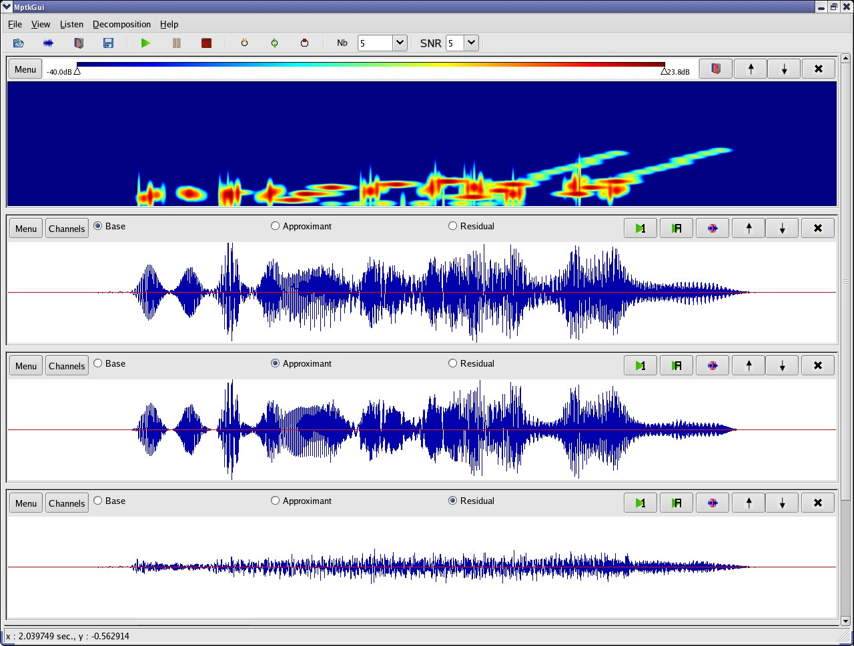
Vue de l'IHM
La fenêtre principale comporte plusieurs menus.
- Le menu “File” permet d'ouvrir, sauver un fichier et quitter l'application.
- Le menu “View” permet d'ajouter des vues, d'afficher ou masquer la console ainsi que d'accéder aux options concernant les vues.
- Le menu “Listen” offre le choix du signal que l'on veut écouter (par défaut le signal de base), ainsi que la sélection des canaux que l'on veut écouter (par défaut tous). Il permet également de lancer et arrêter la lecture.
- Le menu “Decomposition” offre les différents choix de décomposition, la possibilité d'une remise à zéro de la décomposition, ainsi que l'accès aux options de décomposition.

L'ouverture d'un ensemble d'atomes (book) ou d'un signal se fait via une fenêtre spéciale et provoque automatiquement l'ouverture de la vue correspondante. La fonction “Autofill” permet à l'utilisateur de gagner du temps en ouvrant le signal ou le book correspondant au nom donné dans l'autre champ.

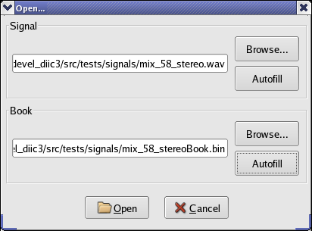
Fenêtre d'ouverture de fichier

De même, la sauvegarde des données s'effectuera d'une manière similaire.

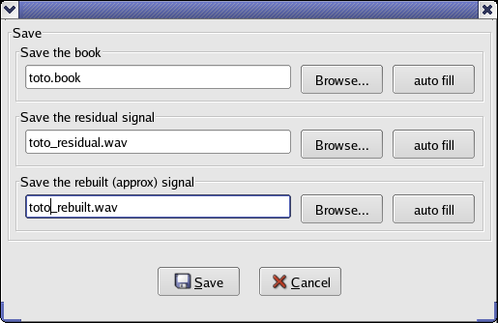
Fenêtre de sauvegarde

Il existe quatre types de vues différentes :
- La vue “console” permet d'afficher les différents messages générés par l'application. On peut choisir de l'afficher ou la cacher. Contrairement aux autres types de vues, elle est unique.
- La vue “signal” affiche une image à partir du signal précédemment chargé. C'est ce signal que l'on peut écouter. On peut également le décomposer.
- La vue “atom” visualise le contenu d'un book d'atomes. La barre située au-dessus de la vue permet de séléctionner la plage d'énergie où l'on veut afficher les atomes.
- La vue “spectrogram”, très voisine de la vue “atom”, permet d'afficher un spectrogramme à partir d'un fichier son ; cette vue n'est pas encore disponible.
Toutes ces vues possèdent chacune une barre d'outils. Les boutons plus et moins permettent respectivement de faire naviguer la vue vers le haut ou le bas. La croix permet de fermer la vue et le menu offre certains raccourcis et permet de revenir en zoom 1:1. Ce menu est remplacé dans la vue console par un bouton permettant d'effacer le contenu de celle-ci.

Les fenêtres “settings” présentes dans les menus “View” et “Decomposition” méritent quelques éclaircissements :
- La première se présente ainsi : elle contient toutes les valeurs servant à paramétrer la visualisation des différents objets. Les champs “time”, “signal amplitude”, “frequency” et “TF view range” permettent de spécifier les minima et maxima entre lesquels les différentes vues seront affichées. Les deux premiers concernent la vue signal, et les deux derniers les vues atom et spectrogram.
Le choix de colormap influe sur la couleur des vues atome et spectrogramme.
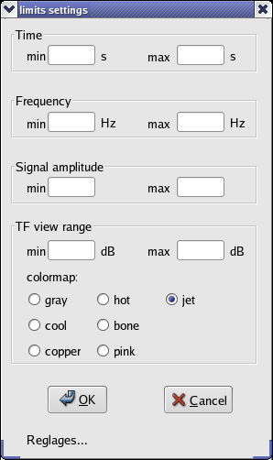
Fenêtre settings du menu “View”

- La seconde permet de spécifier les paramètres de décomposition du signal. On doit d'abord spécifier le dictionnaire d'atomes à utiliser pour la décomposition dans le champ “Dictionary”. Ensuite il faut choisir la condition d'arrêt : soit le nombre d'itérations effectuées par l'algorithme, soit le pourcentage de l'énergie du signal que l'on veut retrouver dans le book d'atomes résultat. Si l'on coche les deux options, la décomposotion s'arrêtera lorsqu'une des deux conditions sera atteinte. On peut préciser la fréquence à laquelle on veut que les résultats soient sauvés. On doit préciser le nom du book ou sauver le résultat (champ “Book”), le nom du signal résiduel (“residual”), la courbe illustrant l'énergie restant dans le résiduel à chaque itération est sauvée sous le nom précisé dans la champ “Energy decay” . Les options du champ “Console output” spécifient la quantité d'information sur le déroulement de l'opération qui s'affichera dans la console.
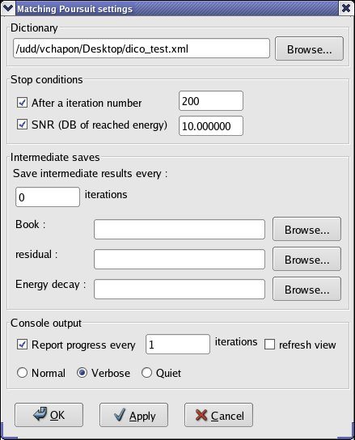
Fenêtre settings du menu “Decomposition”

Typiquement un utilisateur peut donc charger un signal, zoomer sur celui-ci et faire des itérations en ayant préalablement spécifié les paramètres de décomposition, via le menu ci-dessus (ou bien encore les raccourcis de la barre d'outils).
Il peut aussi charger un book pour le visualiser.

Partie III.2 : implémentation de l'interface

Pour une meilleure vision d'ensemble du projet, voici le diagramme UML (simplifié pour une lisibilité plus grande) de l'application :

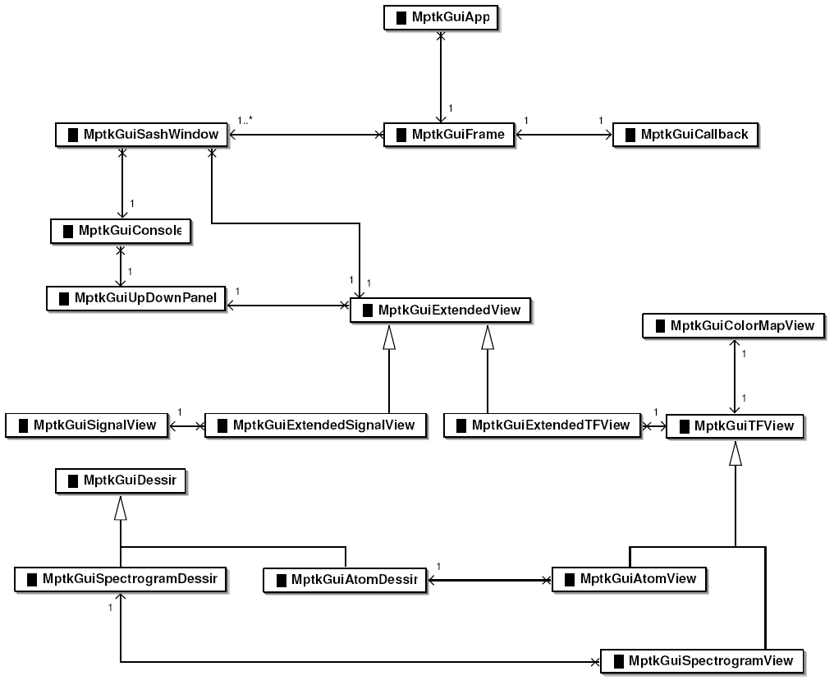
Nous avons aussi été amené à utiliser des classes de la librairie MPTK, dont voici un bref résumé :

MP_Signal_c :
Classe permettant de représenter un signal sous forme de tableau à deux dimensions (canal, échantillons associés).
MP_Book_c :
Classe permettant de charger un book, le book étant un ensemble d'atomes.
MP_TF_Map_c :
Classe spécifique pour l'affichage de données de type temps-fréquence (par exemple d' atomes).
Se construit à partir d'une taille en pixel définissant l'espace de dessin des objets, d'un book (bientôt, un signal pour le spectrogramme) en ajoutant automatiquement les éléments temps-fréquence au bon endroit, des bornes de temps et de fréquence.
MP_Mpd_Core_c :
Permet de spécifier les paramètres de décomposition ainsi que de lancer des itérations sur les objets. Se construit à partir d'un signal et d'un book.
MP_MSG_Server_c :
Serveur de message unique, auquel on peut associer des fonctions de réactions aux différents types de messages arrivant. Tous les messages de MPTK y sont envoyés.

Nous avons aussi eu besoin d'une autre librairie pour jouer les sons :
Portaudio :
C'est une API open source d'entrée/sortie audio. On définit les fonctions de lecture (en mettant les échantillons dans un buffer ensuite lu par les routines de portaudio). Portaudio est également multiplatformes.

A présent, une brève description de nos classes s'impose :

MptkGuiApp :
C'est la classe principale, elle lance l'application (l'exécutable). Elle créée la frame de type MptkGuiFrame lui spécifiant entre autre sa taille.

MptkGuiFrame :
Cette classe décrit la fenêtre principale. Elle est au coeur de l'application : elle gère de nombreuses méthodes de réactions aux événements (tous les événement des menus, boutons raccourcis, zoom sur les vues, ajustement des vues).

Elle utilise ainsi de nombreux objets tels que :

1) Les objets affichant des fenêtres de dialogue à l'utilisateur :
- MptkGuiOpenDialog : affiche et gère les valeurs entrées dans le menu open, permet l'ouverture simultanée (ou non, si un des champs est vide) d'un signal et d'un book.
- MptkGuiSaveDialog : affiche un menu pour sauver le book, l'approximant (signal reconstruit à partir du book) et le résidu (sur lequel on itère)
- MptkGuiLicenseDialog : permet d'afficher la licence GPL
- MptkGuiLimitsSettingsDialogs : affiche une fenêtre autorisant le réglage des bornes (fréquence, amplitude temps) des vues ainsi que le choix de la colormap (carte des couleurs des vues temps/fréquence)
- MptkGuiMPSettingsDialog : pour le réglage des paramètres de décomposition de matching pursuit (choix du dictionnaire, condition(s) d'arrêt, rafraîchissement automatique des vues, affichage des informations de décomposition dans la console)

2) Un vecteur de MptkGuiSashWindow :
Les MptkGuiSashWindow encapsulent soit la vue MptkGuiConsole, soit des vues de type MptkGuiExtendedView pouvant être soit des vues du signal (MptkGuiExtendedSignalView) ou bien des vues temps/fréquence (MptkGuiExtendedTFView).
Les MptkGuiSashWindow permettent de donner aux vues des propriétés de redimensionnement.
Cependant, ce vecteur ne contient que des MptkGuiSashWindow (contenant des MptkGuiExtendedView), la console (MptkGuiConsole) n'est pas dans le vecteur. En effet, ce vecteur ne sert qu'à parcourir facilement les vues signal ou temps/fréquence pour synchroniser les zooms, mettre à jour les bornes, tester la présence d'une vue temps/fréquence après la décomposition pour en ajouter une automatiquement. Et la console ne rentre pas dans ces cas.

3) un objet de type MptkGuiCallback:
La classe MptkGuiCallback permet le lien entre le côté purement graphique de MptkGuiFrame et le côté applicatif, à savoir le noyau de Matching Pursuit ToolKit (MPTK) mis en oeuvre par l'intermédiaire du MP_Mpd_Core_c. La MptkGuiFrame appelle l'objet MptkGuiCallback par exemple lors des ouvertures de fichiers, des sauvergardes, des actions de lecture et c'est l'objet MptkGuiCallback qui gère ensuite les divers liens avec MPTK et également la lecture/arrêt du son (mis en oeuvre par MptkGuiAudio).

MptkGuiConsole :
Elle permet la visualisation des messages d'information (typiquement ceux affichés lors de la décomposition) ainsi que tous les autres types de messages autres que ceux d'erreur.
Elle peut-être cachée, son contenu peut être sauvé dans un fichier ("Save") ou bien ajouté à la suite d'un autre ("Append").

MptkGuiCallback :
Cette classe fait le lien entre la MptkGuiFrame mais aussi d'autres objets graphiques tels que les vues signal (MptkGuiExtendedSignalView) en gérant notamment les appels aux procédures de lecture du son, initialisant le MP_Mpd_Core_c pour lancer ensuite des décompositions (affectant au MP_Mpd_Core_c les différents paramètres de décomposition, lui donnant également le signal et le book à charger).

MptkGuiAudio :
Permet la lecture d'un signal. Gère également les méthodes stop, pause pour interagir avec la lecture en cours. Elle s'appuie sur portaudio pour jouer le signal. Elle autorise également la lecture entre deux échantilons (méthode utilisée lors de la lecture locale aux MptkGuiExtendedSignalView).

MptkGuiHandler.h :
Définition des fonctions handler qui sont appelées par le MP_Msg_Server_c. L'association d'un handler à un type de message se fait lors de la création du MptkGuiCallback.
Le principe d'un handler est de réagir à certains événements, il s'agit ici de réagir aux différents messages générés par MP_MSG_Server_c, de la librairie MPTK.

Présentation d'objets graphiques spécifiques :

MptkGuiUpDownPanel :
Créée avec le même identificateur que celui de la vue qui l'utilise (MptkGuiExtendedSignalView, MptkGuiExtendedTFView ou MptkGuiConsole).
Contient deux boutons (Up et Down) envoyant des événements MptkGuiUpEvent (bouton Up pressé) ou MptkGuiDownEvent (bouton down pressé). Ces événements sont ensuite captés par le MptkGuiFrame qui repositionne la vue identifiée par ces événements.

MptkGuiSashWindow :
Permet le redimensionnement de la vue qui lui a été associée via sa méthode setView(MptkGuiExtendedView *).

Présentation des classes servant à l'affichage des vues :

MptkGuiExtendedView :
Super type pour les deux grands types de vues présentes, à savoir les MptkGuiExtendedSignalView (vues signal) et MptkGuiExtendedTFView (vues temps-fréquence, pour l'instant seulement les vues des atomes d'un book). Elle contient donc des méthodes virtuelles étant redéfinies par ses classes filles (typiquement, les méthodes pour le zoom). Elle permet l'abstraction au niveau de la MptkGuiFrame lorsque cette dernière se charge par exemple de synchroniser les zooms entre les vues qui la compose.

MptkGuiExtendedSignalView :
Hérite de MptkGuiExtendedView. Affiche la vue du signal (en utilisant la MptkGuiSignalView) et y ajoutant le menu, le menu de sélection du canal, les boutons permettant la sélection du signal à afficher dans la MptkGuiSignalView qui lui est associée. Elle contient un MptkGuiUpDownPanel permettant l'envoi d'événements (MptkGuiUpEvent ou MptkGuiDownEvent) à la MptkGuiFrame pour repositionner la vue relativement aux autres dans la MptkGuiFrame.

MptkGuiSignalView :
Dessine le signal chargé en évitant l'aliasing (cf partie suivante, pour la résolution du problème d'aliasing et sa définition). Permet également de zoomer sur le signal en gérant les réactions aux événements de la souris (clic gauche, clic droit).

MptkExtendedTFView :
Hérite de MptkGuiExtendedView. Suivant les paramètres du constructeur, construit soit une vue temps-fréquence du book (pour visualiser les atomes), soit un spectrogramme (pas encore implémenté). A l'instar de MptkGuiExtendedSignalView, elle ajoute à MptkGuiTFView le menu de sélection du canal à afficher, la MptkGuiColorMapView pour ajuster les couleurs de la vue temps-fréquence, le MptkGuiUpDownPanel (pour le repositionement dans la MptkGuiFrame), le bouton close pour fermer la vue.

MptkGuiColorMapView :
Permet la sélection des bornes pour l'affichage des couleurs d'une vue temps-fréquence. Utilisée par les MptkGuiExtendedTFView.

MptkGuiTFView :
Super classe pour MptkGuiAtomView et MptkGuiSpectrogramView. Mis en oeuvre des méthodes de zoom et des envois d'événements.

MptkGuiAtomView :
Hérite de MptkGuiTFView. Elle s'occupe d'afficher les atomes du book, en utilisant la classe MptkGuiAtomDessin. Elle redessine son contenu à chaque redimensionnement en appelant la méthode dessine sur son MptkGuiAtomDessin.
MptkGuiSpectrogramView :
Hérite de MptkGuiTFView. Affiche la vue du signal sous forme de spectrogramme (pas encore inplémenté).

MptkGuiDessin :
Super classe pour dessiner la MP_TF_Map_c.

MptkGuiAtomDessin :
Hérite de MptkGuiDessin. Cette classe ajoute les atomes du book dans la MP_TF_Map_c et les dessine.

MptkGuiSpectrogramDessin :
Hérite de MptkGuiDessin. Cette classe ajoute le signal dans une MP_TF_Map pour voir son spectrogramme (vue temps-fréquence).

Présentation des classes d'évenements :

MptkGuiUpEvent :
Evénement généré par le MptkGuiUpDownPanel lors de la pression sur le bouton "Up". Capté ensuite par MptkGuiFrame.

MptkGuiDownEvent :
Evénement généré par le MptkGuiUpDownPanel lors de la pression sur le bouton "Down". Capté ensuite par MptkGuiFrame.

MptkGuiZoomEvent :
Evénement généré par les différentes vues pour notifier à la MptkGuiFrame que l'utilisateur a zoomé sur une vue. Cet événement est créé avec le même identificateur que celui de la vue qui l'a généré. Ainsi, la MptkGuiFrame sait quelle vue a généré le zoom et ne rezoome donc pas une autre fois sur cette vue. Elle sait aussi grâce à cet identifiant quel type de vue (signal ou temps-fréquence) a été zoomé et répercute ainsi soit un simple zoom en temps, soit un zoom en temps-fréquence (si la vue origine est une vue atome) ou temps-amplitude (si la vue origine est une vue signal).
On utilise également cet événement pour synchroniser les "resetZoom" (zoom 1:1) et ainsi remettre les différentes vues avec la même échelle de temps (et de fréquence ou amplitude).

MptkGuiSettingEvent :
Cet événement est généré par MptkGuiMPSettingsDialog. Il l'envoie à la frame pour lui signifier que le bouton “Apply” ou “OK” a été pressé dans le menu de décomposition (affectation des paramètres de décomposition) et ce afin de mettre à jour les controls (dans le menu et la barre d'outils) associés à la décompositon. Ainsi, l'utilisateur peut faire des "Iterate Once" et "Iterate All". Cet événement n'étant bien sûr généré que si les paramètres entrés via le menu MptkGuiMPSettingsDialog sont valides.

MptkGuiDeleteViewEvent :
Lorsque que l'utilisateur ferme une MptkGuiExtendedView, cette dernière génère cet événement et c'est la MptkGuiFrame qui le capte. MptkGuiFrame peut ainsi mettre à jour le vecteur de MptkGuiSashWindow en retirant la vue fermée du vecteur. Et également détruire l'objet MptkGuiSashWindow.

MptkGuiCMapZoomEvent :
Evénement envoyé lorsque l'on déplace les curseurs de la MptkGuiColorMapView associée à une MptkGuiExtendedTFView. C'est cette dernière qui capte l'événement et rafraichit les couleurs de sa vue associée (soit une vue atome, soit une vue spectrogramme).

MptkGuiListenFinishedEvent :
Généré par MptkGuiAudio lorsque que la lecture d'un signal est terminé. Cet événement est capté par MptkGuiFrame afin de mettre à jour le menu "Listen" et les éléments de la barre d'outils.

MptkGuiResizeTFMapEvent :
Créé dans MptkGuiAtomView ou dans MptkGuiSpectrogramView, cet événement est reçu par MptkGuiExtendedTFView. Il sert à mettre à jour les bornes de la MptkGuiColorMapView par rapport aux valeurs de la MP_TF_Map_c.

Partie III.3 : choix d'implémentation, résolution de problèmes

Problèmes rencontrés pour réaliser la vue signal :

  - Aliasing : Le signal est dessiné à partir de ses échantillons. La manière la plus intuitive de le dessiner est de représenter ces échantillons un par un en les reliant par des traits. Mais il y a généralement beaucoup plus d’échantillons que de pixels, ce qui donne un rendu médiocre. C’est pourquoi il a fallu implémenter une deuxième manière de dessiner l’oscillogramme, en dessinant une seule fois dans chaque colonne de pixels et en ne reliant que les discontinuités. Note :Pour les vues temps-fréquence, le problème d'aliasing ne se pose pas. En effet, pour l'affichage, on créée une MP_TF_Map_c de la même taille que le composant graphique wxWidget (ici un wxPanel), elle se charge de régler le problème d'aliasing.

  - Zoom: Pour pouvoir zoomer sur le signal, notamment plusieurs fois successives, il a fallu considérer le problème du zoom de la manière la plus générale. La solution apportée consiste à garder à jour les paramètres de deux fonctions affines l’une permettant de calculer l’abscisse d’un échantillon sur la vue, l’autre son ordonnée. Zoomer, ou redimensionner la vue consiste alors à réajuster les valeurs de ces paramètres, puis à redessiner le signal avec ces nouveaux paramètres.

  - Synchronisation des vues : un zoom sur une vue doit être propagé aux autres pour qu’elles restent synchronisées. Bien sûr on ne peut propager que le zoom sur l’axe des temps entre une vue ‘signal’ et une vue ‘atome’, mais entre deux vues ‘signal’ (resp. ‘atomes’), les quatre paramètres doivent être propagés. Pour faire communiquer les vues entre elles, nous avons choisi d’utiliser le systèmes d’évènements de wxWidgets, en créant nos propres classes d’évènements. Nous avions déjà appréhendé la gestion d’évènements avec wxWidgets pour capturer les clics ou déplacements de souris entre les vues et les boutons de l’IHM.

Problèmes rencontrés pour réaliser la boîte de dialogue ‘Limits settings’

  - Cette boîte de dialogue comportant beaucoup de composants, nous avons utilisé un générateur d’IHM pour wxWidgets sous Windows (wx-CPP) afin d’en créer facilement le squelette.
Les valeurs entrées dans les champs textes doivent être cohérentes (valeurs numériques décimales, pas de min inférieur au max, etc...), c’est pourquoi il a fallu ‘parser’ ces valeurs pour les vérifier et signaler d’éventuelles erreurs à l’utilisateur.

Problèmes de synchronisation des vues au niveau de la frame :

Pour le vecteur de vues associée à la frame, il nous a semblé préférable de créer un super type pour les vues signal et temps-fréquence.
En effet, ces différentes vues géraient toutes deux des zooms, on a donc définit des méthodes virtuelles dans la classe mère (MptkGuiExtendedView) et ce sont les classes filles qui les redéfinissent (MptkGuiExtendedSignalView et MptkGuiExtendedTFView).
Ainsi lors d'un zoom sur une vue, la frame répercute ce zoom sur les autres sans forcer le type de la vue courante, le zoom s'appliquant toujours sur une vue de type MptkGuiExtendedView (classe mère), la liaison dynamique permettant alors d'appeler la fonction zoom correcte.
Si la vue ayant généré le zoom était une vue signal, on répercute le zoom en temps et en amplitude sur les autres vues signal et seulement en temps sur les vues temps-fréquences.
La classe mère (MptkGuiExtendedView) définit donc deux méthodes zoom :
- une simplement entre deux temps
- une autre entre deux temps et deux valeurs 'min' et 'max' pouvant correspondre soient à une amplitude soit à une fréquence (cas des MptkGuiExtendedTFView)

Problèmes de mise à jour des contrôles (boutons, menu, barre d'outil) et des vues :

Nous avons du créer un certain nombre d'événements pour résoudre ce problème.
Par exemple :
- MptkSettingEvent sert à mettre à jour le menu « Decompositon » de la frame ainsi que les éléments associés dans la barre d'outils
- MptkGuiZoomEvent pour synchroniser les vues
- MptkGuiListenFinishedEvent pour réactiver le bouton play, et désactiver le bouton pause lorsqu'une lecture est terminée.

On s'est parfois retrouvé dans l'obligation d'étendre les créateurs pour simplifier certaines actions.
Par exemple la MptkGuiConsole, en plus d'être construite à partir de son parent, a un pointeur sur la MptkGuiFrame pour permettre le rafraîchissement automatique des vues à chaque message envoyé dans cette console lors d'itérations.
Le constructeur de MptkGuiCallback comprend lui aussi un pointeur sur le MptkGuiFrame pour pouvoir lui envoyer l'événement de fin de lecture d'un signal (MptkGuiListenFinishedEvent) et donc mettre à jour certains contrôles.

Problème de redimensionnement des vues :

Nous avons créé la classe MptkGuiSashWindow afin de pouvoir redimensionner les différentes vues.
Cependant, la création de la classe MptkGuiSashWindow n'arrange pas forcément la "lisibilité" au niveau de MptkGuiFrame.
En effet, on aurait préféré que MptkGuiFrame ait un vecteur de MptkGuiExtendedView et non un vecteur de MptkGuiSashWindow (chacune étant associée à une MptkGuiExtendedView). Mais le double héritage au niveau de MptkGuiExtendedSignalView (et MptkGuiExtendTFView) d'un wxPanel et d'une wxSashWindow (objets de la librairie wxWidgets) n'était apparemment pas possible car chacune définissait sa propre table d'événements et avoir deux tables d'événements distinctes en même temps est impossible.

Partie III.4 : ce qui reste à faire...

Avec un peu plus de temps, nous pensons qu'il nous aurait été possible d'ajouter la sélection d'atomes afin de les déplacer sur les vues temps-fréquence et également de les supprimer.
La définition de masque (filtrage) aurait aussi pu être un plus mais, pour l'instant, seul le menu et les liens des actions de ce menu dans MptkGuiFrame sont définis. Nous avons donc par conséquent caché ce menu à l'utilisateur.
On pourrait aussi gérer un mode document, auquel serait associé les données entrant en jeu lors d'une décomposition (signal, book, paramètres de décomposition), avec par exemple une navigation par onglets entre les documents.

Partie IV : conclusion

Ce projet nous a donné une première vraie expérience de développement collectif. Nous avons également au passage appris à nous servir d'une librairie de développement d'IHM, à savoir wxWidgets. Nous avons aussi pu découvrir et appréhender des outils très utilisés dans le développement open source, à savoir automake/autoconf et svn. Il nous a aussi fallu comprendre la librairie MPTK..
C'est également le premier projet « à grande échelle » que nous avons pu développer en C++.
Nous avons été très intéressés par le sujet du projet, nous avons trouvé que la décomposition de signal étant un domaine tout à fait captivant, qui plus très « beau » à voir. En effet, au fur et à mesure de l'évolution de l'IHM, nous avons pu constater graphiquement les effets de la décomposition mais aussi de la recomposition de signaux. Nous pensons d'ailleurs que notre IHM peut-être tout à fait adaptée à des démonstrations de l'algorithme de Matching Pursuit, et ne servira sans doute pas qu'à des utilisateurs avertis.

Informations complémentaires :

L'équipe METISS :
http://www.irisa.fr/metiss/accueil.html

Matching Pursuit ToolKit :
http://gforge.inria.fr/projects/mptk/

wxWidgets :
http://www.wxWidgets.org

portaudio :
http://www.portaudio.com

